BUKU PANDUAN
TUGAS PERTEMUAN 3: PENGKONDISIAN DAN PERULANGAN
MATA KULIAH MACHINE LEARNING

DISUSUN OLEH:
Kelompok 3
1. Deliana Br Manalu (2305551036)
2. Ravi Arnan Irianto (2305551076)
3. Ezza Putra Wibawa (2305551144)
4. Devin (2305551173)

Dosen Pengampu: Bapak Adi Purnawan

PROGRAM STUDI S1 TEKNOLOGI INFORMASI
UNIVERSITAS UDAYANA
TAHUN 2026

DAFTAR ISI
Daftar Isi
Daftar Gambar
Percobaan 1: Memuat Data
Percobaan 2: Ekspresi Boolean
Percobaan 3: Percabangan If-Elif-Else
Percobaan 4: Perulangan For
Percobaan 5: Perulangan While
Percobaan 6: Break dan Continue
Percobaan 7: Nested Loop
Percobaan 8: Comprehension
Percobaan 9: Menyaring Data Latih
Rangkuman
Lembar Kerja
Daftar Pustaka

DAFTAR GAMBAR
Gambar 1. Memuat data dan tiga baris pertama
Gambar 2. Evaluasi ekspresi Boolean pada dataset
Gambar 3. Uji batas kategori glukosa dan risiko lima pasien pertama
Gambar 4. Perulangan for dengan enumerate, range, dan zip
Gambar 5. Perulangan while epoch-loss dan pemindaian bmi valid
Gambar 6. Demonstrasi break dan continue
Gambar 7. Nested loop kelompok usia dan hipertensi
Gambar 8. Comprehension penyaringan dan penskalaan bmi
Gambar 9. Penyaringan data latih dan rekapitulasi alasan penolakan

PERCOBAAN 1: MEMUAT DATA

Tujuan
Menampilkan ukuran dataset dan memeriksa tiga baris pertama sebelum diolah.

Langkah percobaan
1. Jalankan sel muat data di Colab.
2. Catat jumlah baris dan kolom yang tercetak.
3. Perhatikan tiga baris pertama yang ditampilkan.

Kode program
import pandas as pd
URL = "https://raw.githubusercontent.com/ray-project/raydp/master/tutorials/dataset/healthcare-dataset-stroke-data.csv"
df = pd.read_csv(URL)
print("Jumlah baris :", df.shape[0])
print("Jumlah kolom :", df.shape[1])
df.head(3)

Hasil (screenshot)
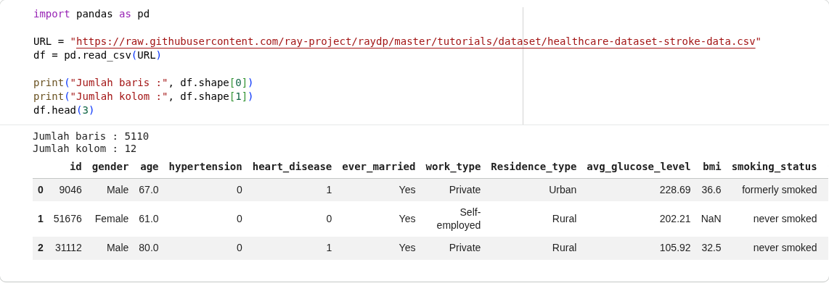
Gambar 1. memuat data dan tiga baris pertama

Output
Jumlah baris : 5110
Jumlah kolom : 12

Pembahasan
Data berhasil dimuat sebanyak 5.110 baris dan 12 kolom. Tiga baris pertama seluruhnya berstatus stroke, yang wajar karena dataset ini terurut dengan kasus stroke di bagian awal.

PERCOBAAN 2: EKSPRESI BOOLEAN

Tujuan
Mengajukan pertanyaan True/False ke data dengan operator perbandingan, logika, keanggotaan, dan pemeriksaan nilai kosong.

Langkah percobaan
1. Jalankan contoh Boolean sederhana dari slide.
2. Jalankan pemeriksaan bmi kosong, Unknown, dan BMI ekstrem.
3. Jalankan filter gabungan lansia plus hipertensi dengan smoking diketahui.

Kode program
akurasi = 0.87
print(akurasi >= 0.80) # True
label = "batik"
print(label in ["batik", "endek"]) # True
nilai = None
print(nilai is None) # True
print("bmi kosong :", int(df["bmi"].isna().sum()))
print("smoking Unknown :", int((df["smoking_status"] == "Unknown").sum()))
print("bmi di atas 60 :", int((df["bmi"] > 60).sum()))
mask = (df["age"] >= 60) & (df["hypertension"] == 1) & (df["smoking_status"] != "Unknown")
print("lansia + hipertensi + smoking diketahui:", int(mask.sum()))

Hasil (screenshot)
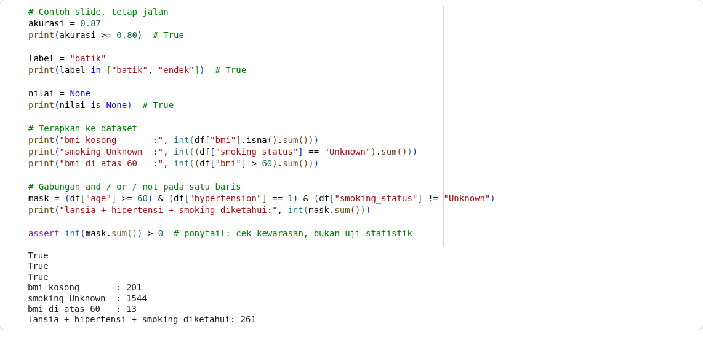
Gambar 2. evaluasi ekspresi Boolean pada dataset

Output
True
True
True
bmi kosong : 201
smoking Unknown : 1544
bmi di atas 60 : 13
lansia + hipertensi + smoking diketahui: 261

Pembahasan
Nilai "Unknown" pada smoking_status menempati sekitar 30 persen data. Itu adalah missing value tersembunyi: bukan kategori bermakna sehingga pada Percobaan 9 baris tersebut dilewati dengan continue. Baris bmi kosong hanya sekitar 4 persen dan BMI di atas 60 hanya 13 baris.

PERCOBAAN 3: PERCABANGAN IF-ELIF-ELSE

Tujuan
Menyusun keputusan berlapis dengan urutan batas dari yang paling ketat dan menguji tepat di bawah, pada, dan di atas batas.

Langkah percobaan
1. Definisikan fungsi kategori_glukosa dan kategori_risiko.
2. Uji enam nilai batas glukosa.
3. Terapkan kedua fungsi pada lima baris pertama dataset.

Kode program
def kategori_glukosa(g):
if g >= 200: # paling ketat dulu
return "sangat tinggi"
elif g >= 140:
return "tinggi"
elif g >= 100:
return "waspada"
else:
return "normal"
def kategori_risiko(age, hyp, heart):
if heart == 1 and hyp == 1:
return "tinggi"
elif heart == 1 or hyp == 1:
return "sedang"
elif age >= 60:
return "waspada"
else:
return "rendah"
for g in [99.9, 100.0, 139.9, 140.0, 199.9, 200.0]:
print(g, "->", kategori_glukosa(g))

Hasil (screenshot)
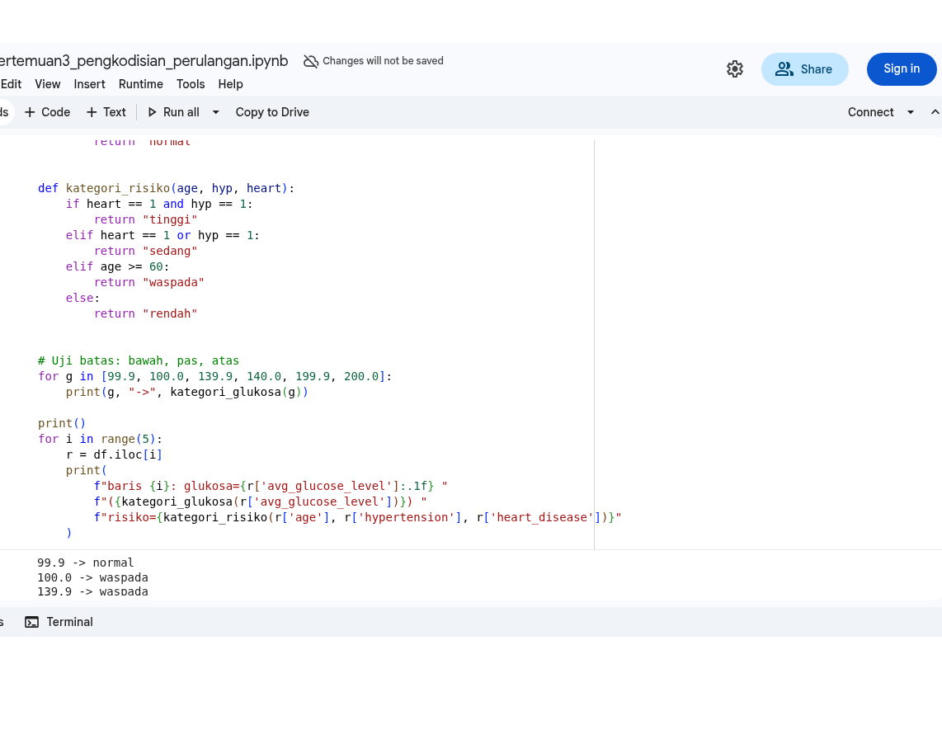
Gambar 3. uji batas kategori glukosa dan risiko lima pasien pertama

Output
99.9 -> normal
100.0 -> waspada
139.9 -> waspada
140.0 -> tinggi
199.9 -> tinggi
200.0 -> sangat tinggi
baris 0: glukosa=228.7 (sangat tinggi) risiko=sedang
baris 1: glukosa=202.2 (sangat tinggi) risiko=waspada
baris 2: glukosa=105.9 (waspada) risiko=sedang
baris 3: glukosa=171.2 (tinggi) risiko=rendah
baris 4: glukosa=174.1 (tinggi) risiko=sedang

Pembahasan
Urutan batas menentukan hasil. Jika >= 100 dicek paling dulu maka nilai 250 ikut masuk cabang waspada dan cabang sangat tinggi tidak pernah tercapai. Fungsi kategori_risiko menunjukkan beda and (keduanya harus ada) dengan or (salah satu cukup).

PERCOBAAN 4: PERULANGAN FOR

Tujuan
Menelusuri koleksi yang sudah tersedia item atau jumlah iterasinya dengan enumerate, range, dan zip.

Langkah percobaan
1. Jalankan contoh enumerate dan range dari slide.
2. Pasangkan kolom usia dan bmi lima pasien pertama dengan zip.
3. Hitung rata-rata manual dengan for lalu adu dengan mean() pandas.

Kode program
for indeks, skor in enumerate([78, 85, 91]):
print(indeks, skor)
for epoch in range(1, 6):
print("epoch", epoch)
usia = df["age"].head(5).tolist()
bmi = df["bmi"].head(5).tolist()
for i, (u, b) in enumerate(zip(usia, bmi)):
print(f"pasien {i}: usia={u} bmi={b}")
total, n = 0.0, 0
for v in df["age"].head(100):
total += v
n += 1
rata_loop = total / n
rata_pandas = df["age"].head(100).mean()
print("rata-rata usia 100 baris (loop):", round(rata_loop, 4))
assert abs(rata_loop - rata_pandas) < 1e-9

Hasil (screenshot)
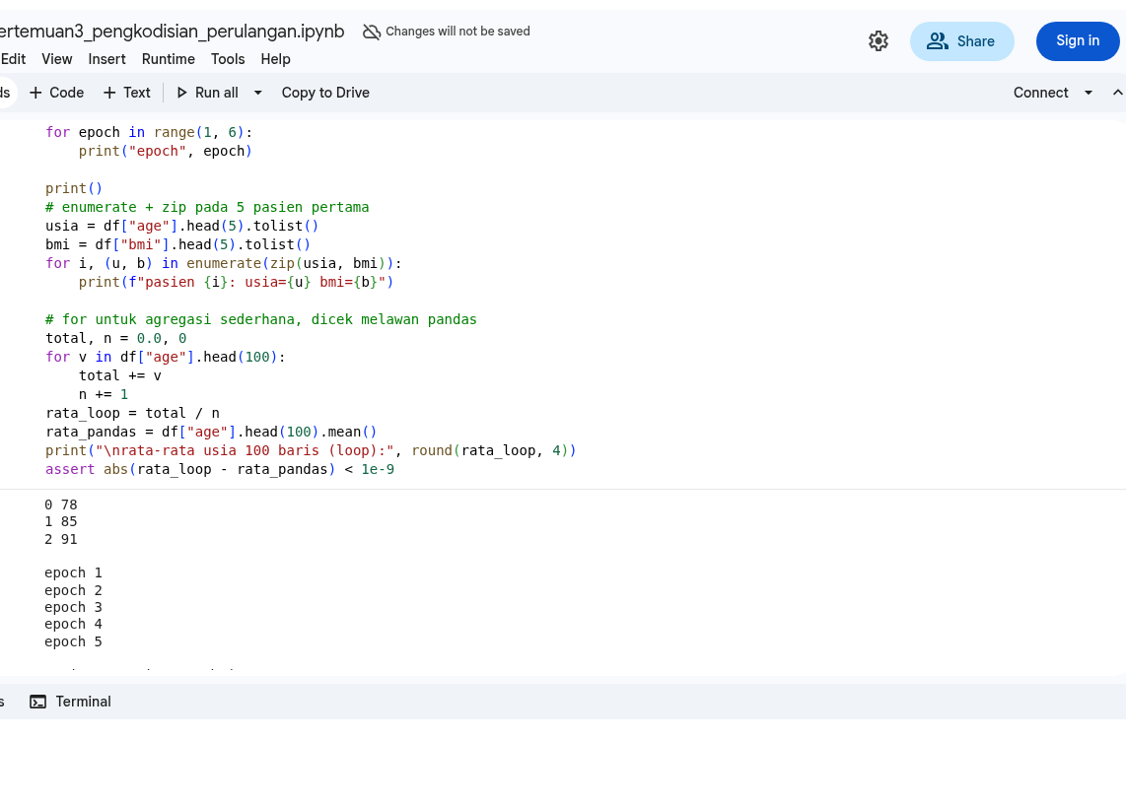
Gambar 4. perulangan for dengan enumerate, range, dan zip

Output
0 78
1 85
2 91
epoch 1
epoch 2
epoch 3
epoch 4
epoch 5
pasien 0: usia=67.0 bmi=36.6
pasien 1: usia=61.0 bmi=nan
pasien 2: usia=80.0 bmi=32.5
pasien 3: usia=49.0 bmi=34.4
pasien 4: usia=79.0 bmi=24.0
rata-rata usia 100 baris (loop): 67.28

Pembahasan
Agregasi manual cocok dengan mean() pandas sehingga loop terbukti benar. Rata-rata 67,28 hanya berlaku untuk 100 baris pertama yang semuanya kasus stroke, bukan rata-rata global 43,23. Untuk agregasi kolom penuh, pandas tetap dipakai karena jauh lebih cepat.

PERCOBAAN 5: PERULANGAN WHILE

Tujuan
Mengulang sampai kondisi terpenuhi dengan variabel pengendali yang selalu diperbarui agar tidak infinite loop.

Langkah percobaan
1. Jalankan contoh loss menyusut dari slide.
2. Kumpulkan lima pasien berbmi valid pertama dengan while.
3. Periksa mengapa loop berhenti di epoch 8.

Kode program
epoch, loss = 1, 1.0
while epoch <= 10 and loss > 0.10:
loss *= 0.72
print(epoch, round(loss, 3))
epoch += 1 # tanpa baris ini loop tidak pernah berhenti
ketemu, i = [], 0
while len(ketemu) < 5 and i < len(df):
b = df.iloc[i]["bmi"]
if pd.notna(b):
ketemu.append((i, b))
i += 1
print("5 bmi valid pertama (indeks, bmi):", ketemu)

Hasil (screenshot)
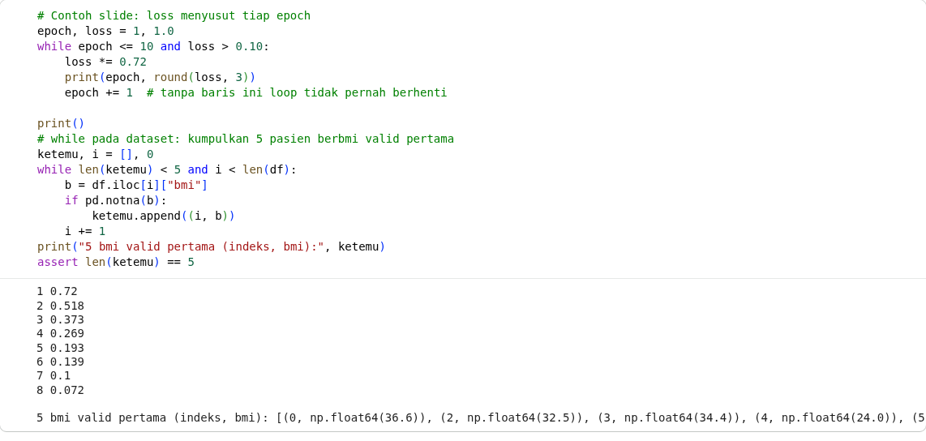
Gambar 5. perulangan while epoch-loss dan pemindaian bmi valid

Output
1 0.72
2 0.518
3 0.373
4 0.269
5 0.193
6 0.139
7 0.1
8 0.072
5 bmi valid pertama (indeks, bmi): [(0, 36.6), (2, 32.5), (3, 34.4), (4, 24.0), (5, 29.0)]

Pembahasan
Loop berhenti di epoch 8 meski batasnya 10 karena loss sudah di bawah 0,10. Tercetak 8 baris bukan 7 karena nilai epoch 7 sebenarnya sekitar 0,1003 (tercetak 0,1 setelah dibulatkan) sehingga masih di atas 0,10. Inilah beda for dan while: syarat berhenti ditentukan data, bukan jumlah yang tetap.

PERCOBAAN 6: BREAK DAN CONTINUE

Tujuan
Membedakan continue yang melewati satu iterasi dengan break yang keluar dari loop sepenuhnya.

Langkah percobaan
1. Jalankan contoh slide dengan list berisi None dan negatif.
2. Pindai 20 bmi pertama dengan aturan lewati NaN dan henti saat ekstrem.
3. Catat cabang mana yang terpicu dan mana yang tidak.

Kode program
for nilai in [12, None, 18, -3, 25]:
if nilai is None:
continue
if nilai < 0:
break
print(nilai)
diproses, dilewati = 0, 0
for b in df["bmi"].head(20).tolist():
if pd.isna(b):
dilewati += 1
continue
if b > 90:
print(f"bmi ekstrem {b}, hentikan pindaian demo")
break
diproses += 1
print(f"diproses={diproses} dilewati(NaN)={dilewati}")

Hasil (screenshot)
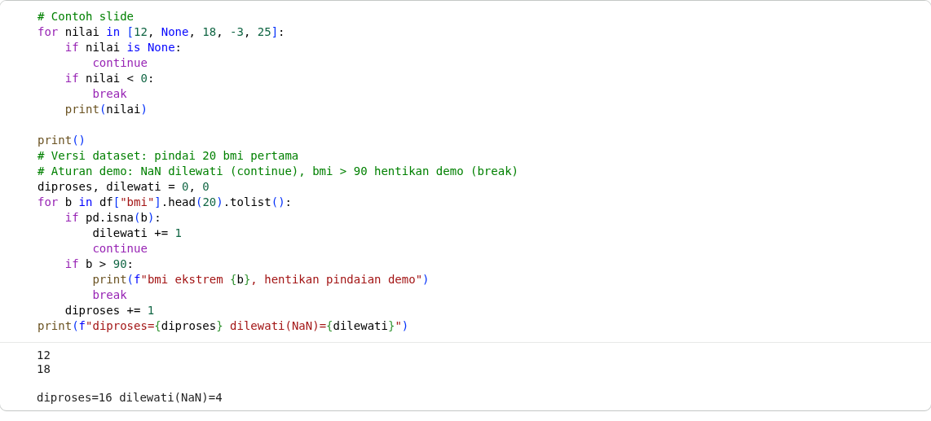
Gambar 6. demonstrasi break dan continue

Output
12
18
diproses=16 dilewati(NaN)=4

Pembahasan
Pada contoh pertama yang tercetak hanya 12 dan 18: None dilewati lalu -3 menghentikan loop sehingga 25 tidak pernah diproses. Pada 20 bmi pertama terdapat 4 nilai kosong sehingga 16 diproses. Cabang break tidak terpicu di sini karena tidak ada bmi di atas 90 pada 20 baris tersebut, dan itu dicatat apa adanya.

PERCOBAAN 7: NESTED LOOP

Tujuan
Menyilangkan dua dimensi (kelompok usia dan hipertensi) lalu menghitung jumlah pasien dan proporsi stroke tiap sel.

Langkah percobaan
1. Definisikan fungsi kelompok_usia.
2. Jalankan nested loop 3 x 2 sel.
3. Periksa total baris terpetakan sama dengan 5.110.

Kode program
def kelompok_usia(a):
if a < 18:
return "anak (<18)"
elif a < 60:
return "dewasa (18-59)"
else:
return "lansia (>=60)"
hasil = []
for ku in ["anak (<18)", "dewasa (18-59)", "lansia (>=60)"]:
for hyp in [0, 1]:
pot = df[(df["age"].apply(kelompok_usia) == ku) & (df["hypertension"] == hyp)]
rate = pot["stroke"].mean() if len(pot) else 0.0
hasil.append((ku, hyp, len(pot), round(float(rate), 4)))
print(f"{ku} x hipertensi={hyp}: n={len(pot)} stroke_rate={rate:.4f}")

Hasil (screenshot)
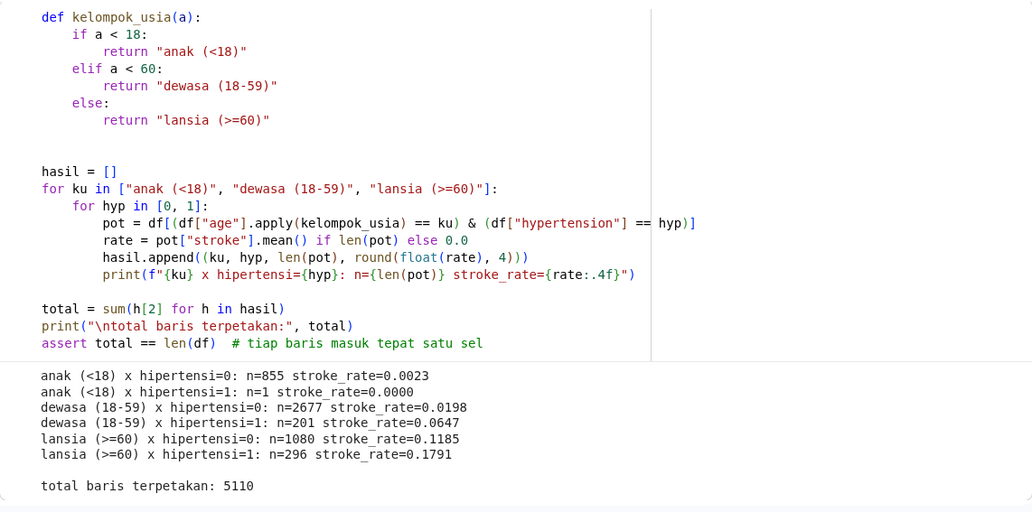
Gambar 7. nested loop kelompok usia dan hipertensi

Output
anak (<18) x hipertensi=0: n=855 stroke_rate=0.0023
anak (<18) x hipertensi=1: n=1 stroke_rate=0.0000
dewasa (18-59) x hipertensi=0: n=2677 stroke_rate=0.0198
dewasa (18-59) x hipertensi=1: n=201 stroke_rate=0.0647
lansia (>=60) x hipertensi=0: n=1080 stroke_rate=0.1185
lansia (>=60) x hipertensi=1: n=296 stroke_rate=0.1791
total baris terpetakan: 5110

Pembahasan
Keenam sel mempartisi seluruh 5.110 baris tanpa sisa sehingga tiap baris masuk tepat satu sel. Polanya sejalan dengan pengetahuan medis: proporsi stroke naik pada lansia dan pada penderita hipertensi. Nested loop di sini hanya 3 x 2 sel sehingga murah; untuk grid besar sebaiknya diganti groupby.
Tabel 1. Proporsi stroke per kelompok usia dan hipertensi
Kelompok usia | Hipertensi | n | Stroke rate
Anak (<18) | 0 | 855 | 0,0023
Anak (<18) | 1 | 1 | 0,0000
Dewasa (18-59) | 0 | 2.677 | 0,0198
Dewasa (18-59) | 1 | 201 | 0,0647
Lansia (>=60) | 0 | 1.080 | 0,1185
Lansia (>=60) | 1 | 296 | 0,1791

PERCOBAAN 8: COMPREHENSION

Tujuan
Menulis transformasi saring dan skala dalam satu baris untuk ekspresi sederhana.

Langkah percobaan
1. Jalankan contoh slide dengan list berisi None.
2. Terapkan comprehension saring dan skala pada 10 bmi pertama.
3. Adu hasilnya dengan dropna().

Kode program
data = [10, None, 20, 30]
bersih = [x for x in data if x is not None]
skala = [x / 100 for x in bersih]
print(bersih, skala)
bmi_10 = df["bmi"].head(10).tolist()
bersih_bmi = [x for x in bmi_10 if pd.notna(x)]
skala_bmi = [x / 100 for x in bersih_bmi]
print("mentah :", bmi_10)
print("bersih :", bersih_bmi)
print("skala :", [round(v, 4) for v in skala_bmi])

Hasil (screenshot)
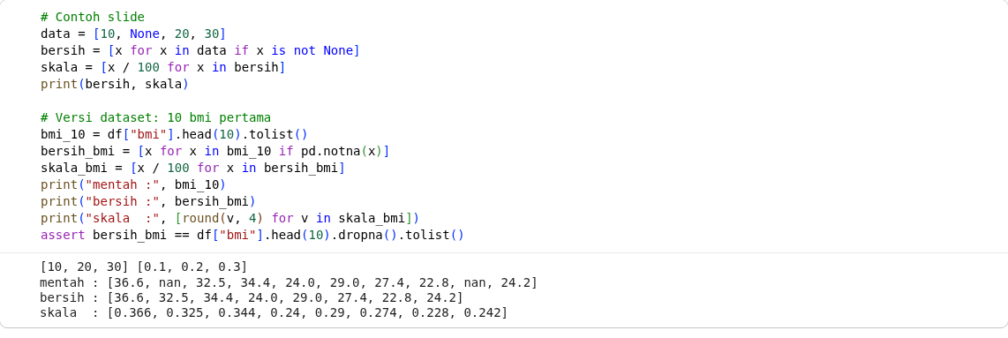
Gambar 8. comprehension penyaringan dan penskalaan bmi

Output
[10, 20, 30] [0.1, 0.2, 0.3]
mentah : [36.6, nan, 32.5, 34.4, 24.0, 29.0, 27.4, 22.8, nan, 24.2]
bersih : [36.6, 32.5, 34.4, 24.0, 29.0, 27.4, 22.8, 24.2]
skala : [0.366, 0.325, 0.344, 0.24, 0.29, 0.274, 0.228, 0.242]

Pembahasan
Satu baris comprehension menggantikan tiga sampai empat baris loop saring dan hasilnya identik dengan dropna(). Dari 10 nilai terdapat 2 kosong sehingga tersisa 8 nilai bersih. Batasannya keterbacaan: untuk logika berlapis, loop biasa tetap lebih jelas.

PERCOBAAN 9: MENYARING DATA LATIH

Tujuan
Menerapkan seluruh materi pada kasus nyata: telusuri lalu validasi lalu simpan, lewati fitur kosong, tolak nilai negatif, dan laporkan alasan penolakan.

Langkah percobaan
1. Jalankan loop penyaringan seluruh 5.110 baris.
2. Catat jumlah valid, ditolak, dan rincian alasannya.
3. Periksa valid plus ditolak sama dengan total baris.

Kode program
data_valid = []
alasan = {"bmi_kosong": 0, "smoking_unknown": 0, "gender_other": 0, "bmi_negatif": 0}
for _, baris in df.iterrows():
if pd.isna(baris["bmi"]):
alasan["bmi_kosong"] += 1
continue
if baris["smoking_status"] == "Unknown":
alasan["smoking_unknown"] += 1
continue
if baris["gender"] == "Other":
alasan["gender_other"] += 1
continue
if baris["bmi"] < 0:
alasan["bmi_negatif"] += 1
continue
data_valid.append(baris)
n_valid = len(data_valid)
n_tolak = sum(alasan.values())
print(f"valid: {n_valid} ({n_valid/len(df)*100:.1f}%)")
print(f"ditolak: {n_tolak} ({n_tolak/len(df)*100:.1f}%)")
print(alasan)

Hasil (screenshot)
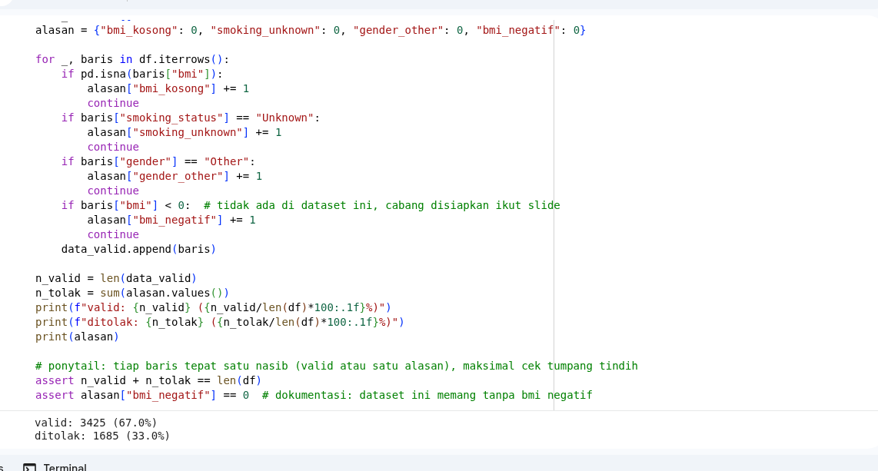
Gambar 9. penyaringan data latih dan rekapitulasi alasan penolakan

Output
valid: 3425 (67.0%)
ditolak: 1685 (33.0%)
{'bmi_kosong': 201, 'smoking_unknown': 1483, 'gender_other': 1, 'bmi_negatif': 0}

Pembahasan
Penolakan didominasi smoking_status Unknown lalu bmi kosong dan satu baris gender Other. Angka smoking_unknown tercatat 1.483 bukan 1.544 karena 61 baris bermasalah ganda tercatat pada alasan pertama (bmi kosong). Tidak ada bmi negatif sehingga cabang itu menjadi pengaman. Untuk proyek akhir, baris Unknown dan bmi kosong tidak dibuang melainkan ditangani di preprocessing; penyaringan keras di sini adalah demonstrasi kontrol alur, bukan keputusan final pipeline.
Tabel 2. Rekapitulasi penyaringan data latih
Nasib baris | Jumlah | Persen
Valid | 3.425 | 67,0
Ditolak (bmi kosong) | 201 | 3,9
Ditolak (smoking Unknown) | 1.483 | 29,0
Ditolak (gender Other) | 1 | 0,0
Ditolak (bmi negatif) | 0 | 0,0
Total | 5.110 | 100,0

RANGKUMAN
Kontrol alur adalah fondasi pipeline data. Kondisi membuat program adaptif, loop mengotomatisasi proses berulang, dan break serta continue menangani kasus khusus. Kualitas data dimulai dari logika yang jelas.
Tabel 3. Panduan memilih struktur kontrol alur
Kebutuhan | Struktur yang dipakai
Keputusan berlapis | if-elif-else, batas ketat terlebih dahulu
Menelusuri koleksi | for dengan enumerate atau zip
Berhenti ikut kondisi | while, pengendali selalu maju
Mengabaikan satu item | continue
Menghentikan seluruh proses | break, hanya untuk keadaan darurat

LEMBAR KERJA
1. Mengapa rata-rata usia 100 baris pertama (67,28) jauh di atas rata-rata global (43,23)? Jelaskan dengan susunan dataset.
2. Mengapa loop while pada Percobaan 5 mencetak 8 baris padahal nilai epoch 7 tercetak 0,1? Jelaskan peran pembulatan.
3. Mengapa smoking_unknown tercatat 1.483 padahal total Unknown 1.544? Jelaskan pengaruh urutan pemeriksaan.

DAFTAR PUSTAKA
Slide Pertemuan 3 Machine Learning: Pengkondisian dan Perulangan, S1 Teknologi Informasi.
Fedesoriano. Stroke Prediction Dataset. Kaggle. https://www.kaggle.com/datasets/fedesoriano/stroke-prediction-dataset
Notebook pertemuan3_pengkodisian_perulangan.ipynb, Kelompok 3, repositori machine-learning.

